**1FORMATO PARA EL DESARROLLO DE COMPONENTE FORMATIVO**

| PROGRAMA DE FORMACIÓN | Caracterización y uso del controlador lógico programable |
| --- | --- |

| COMPETENCIA | 280401022. Caracterizar equipos de automatización según requerimientos técnicos. | RESULTADOS DE APRENDIZAJE | 280401022-01. Identificar la estructura y el funcionamiento del PLC según sus características técnicas del fabricante. |
| --- | --- | --- | --- |

| NÚMERO DEL COMPONENTE FORMATIVO | CF001 |
| --- | --- |
| NOMBRE DEL COMPONENTE FORMATIVO | El cerebro de las máquinas |
| BREVE DESCRIPCIÓN | En la búsqueda de hacer que las máquinas puedan operar de manera autónoma y sean capaces de realizar actividades cada vez más complejas se ha logrado mediante la incorporación de sistemas y mecanismos robotizados, que deben ser configurados para que la máquina ejecute las instrucciones impartidas por la unidad central de procesamiento (CPU). A esta unidad se denomina “el cerebro de la máquina” y de su programación depende el funcionamiento y operación de esta. |
| PALABRAS CLAVE | CPU, máquina, robotizado, autónoma, programación |

| ÁREA OCUPACIONAL | Procesamiento, fabricación y ensamble |
| --- | --- |
| IDIOMA | Español |

1. **Tabla de contenidos**

**Introducción**

**1. Seguridad y salud en el trabajo**

1.1. Higiene y seguridad industrial

1.2. Riesgo laboral y normatividad en salud y seguridad en el trabajo

1.3. Medio ambiente

**2. Automatización**

2.1. Operación

*2.2.1. Detectores y captadores.*

*2.2.2. Accionadores y preaccionadores.*

2.2. Mando

1. **Desarrollo de contenidos**

**Introducción**

Estimado estudiante bienvenido al componente formativo “Servicios web con PHP”, para iniciar consulte el siguiente video para conocer más sobre el tema.



* + - 1. **Seguridad y salud en el trabajo**

Es de suma importancia conocer los aspectos que pueden generar situaciones de riesgo en la integridad de las personas en su contexto laboral y así prevenir accidentes que puedan causar pérdidas en la salud o incluso la muerte.



**1.1 Higiene y seguridad industrial**

La higiene industrial es la disciplina preventiva que estudia las condiciones del medio ambiente del trabajo, identificando, evaluando y controlando los contaminantes de origen laboral, para evitar que se produzca un daño en la salud. Puede definirse como la técnica no médica de prevención de enfermedades profesionales; para efectuar una labor evitando los riesgos laborales se debe hacer la identificación e implementación de puntos de control, a fin de contribuir en espacios de trabajo seguros, partiendo de las actividades críticas que se desarrollan en las empresas. Es importante saber los elementos, sus características y espacios requeridos para llevar de manera adecuada la actividad laboral.

**Componentes clave de la higiene industrial**

La higiene industrial abarca una amplia gama de preocupaciones de salud y seguridad en el lugar de trabajo. Estos son algunos conceptos clave de la higiene industrial.



**1.2 Riesgo laboral y normatividad en salud y seguridad en el trabajo**

Es la posibilidad que tiene un trabajador de sufrir un determinado daño derivado de su trabajo, se debe identificar los riesgos que pueden ocurrir en el lugar de trabajo, hacer la valoración de peligros asociados a las áreas críticas y definir los controles operacionales que permiten prevenir, mitigar, transmitir y evitar los riesgos laborales.



* 1. **Medio ambiente**

Cumple un factor fundamental en el desarrollo de la vida y en el campo empresarial, es muy importante cumplir con aspectos que permitan mejorar el sistema ambiental, por ello, es importante la identificación de aspectos que puedan afectar la seguridad de los trabajadores y el medio ambiente, en este caso se asocia el control de sustancias químicas e inspecciones planeadas.



Póngase a prueba, es hora de responder la siguiente actividad ¡adelante!



* + - 1. **Automatización**

Surge con la necesidad de mejorar y acelerar los procesos productivos en la industria, en ella se implementan elementos y/o combinaciones de estos para formar sistemas computarizados, electrónicos, mecánicos, neumáticos, hidráulicos, que son operados de manera controlada mediante una CPU. La implementación de estos sistemas ayuda a la reducción de errores, brinda seguridad para el personal operativo y para la empresa, mejora la capacidad de trabajo de los seres humanos para que ejecuten labores de mayor valor.

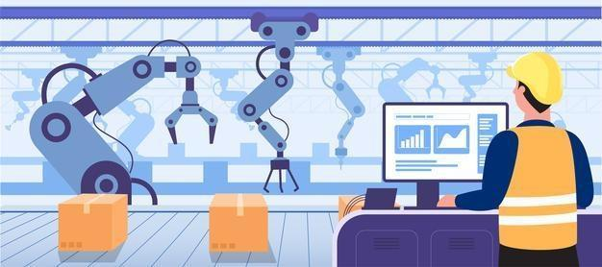

Con la implementación de la automatización en la industria se ha logrado la transferencia de las tareas de producción realizadas por humanos a elementos o equipos tecnológicos, permitiendo que haya mayor seguridad para los operarios, ya que los trabajos que involucran algún riesgo lo hagan las máquinas, además permite que el talento humano se dedique a hacer tareas que generan mayores valores agregados para la empresa.

Los sistemas autorizados se forman de dos componentes principales:



En distintas áreas y en diferentes empresas se pueden encontrar esta clase de sistemas, lo único que los hace diferentes es la aplicación o función para desarrollar.

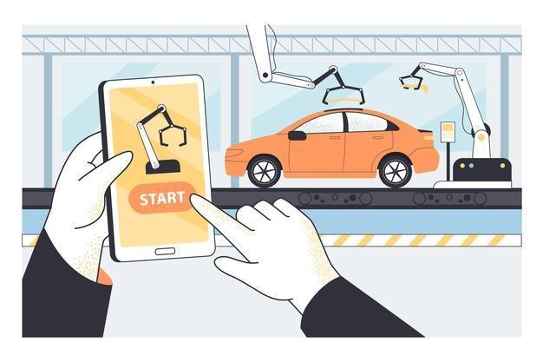

La implementación de equipos programados **optimiza la productividad en las industrias, aumenta la calidad, reduce los costos de producción,** esto se logra con la transferencia del trabajo de riesgo a las máquinas, logrando elevar la seguridad de los trabajadores y aumentando la producción al poder funcionar de manera continua y sin cansancio, lo cual reduce costos de mantenimiento y la producción no se detiene.

**2.1 Operación**

La operación de la máquina es la sección encargada de la ejecución de las tareas a desarrollar, en esta etapa se encuentran todos los elementos que se encargan de actuar para cumplir con un objetivo, entre los elementos están los motores, compresores, fotodiodos y transductores. Estos elementos son capaces de realizar funciones debidas a la transformación de las magnitudes físicas, al control de movimiento o conversión de fuerzas, por medio de circuitos electrónicos. En la siguiente imagen se aprecia un brazo robotizado que opera desplazando las cajas.

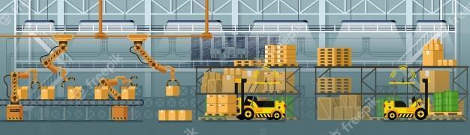

**2.1.1 Detectores y captadores**

Todos los sistemas automatizados requieren elementos para adquirir la información que debe llegar al cerebro de la máquina, estos pueden ser:

| Dempro. (s.f.). *Sensores industriales para la automatización de fábrica.* | Los transductores son los que detectan las variaciones de distintas variables o el estado físico de los mismos, ya que se encargan de convertir esta magnitud física en otra de tipo eléctrica. Estos pueden ser transductores tipo todo o nada, es decir, tipo binaria (0 o 1), sí o no; hay transductores numéricos y son aquellos que envían combinaciones binarias, generando un número que se puede transformar a otro sistema numérico; y los transductores analógicos se encargan de entregar señales continuas. |
| --- | --- |
| Termómetro aislado realista ilustraciones y vectores dibujados a mano Vector Premium | Los sensores permiten detectar presencia, posición, materiales, color, marcas, movimientos, presiones. También hay los que permiten medir de manera analógica la presión posición distancia; estos pueden ser sensores de finales de carrera, detectores inductivos, detectores capacitivos, detectores ultrasónicos, fotoeléctricos, detectores de presión. |

***2.1.2. Accionadores y preaccionadores.***

Son actuadores que se encargan de recibir la señal impartida por la etapa de mando, de allí que esta sea la última etapa del control, y se ejecuta al final del proceso.

* **Los accionadores** se encargan de recibir la señal eléctrica enviada por el cerebro de la máquina y convertirla en una ejecución neumática, eléctrica o hidráulica, por ejemplo, el pistón, motor, cilindros, etc.
* **Los preaccionadores** se encargan de hacer procesos de conmutación entre las etapas eléctricas, hidráulicas o neumáticas, esta permite la conducción del mando entre el cerebro y los accionadores a través del circuito de potencia.

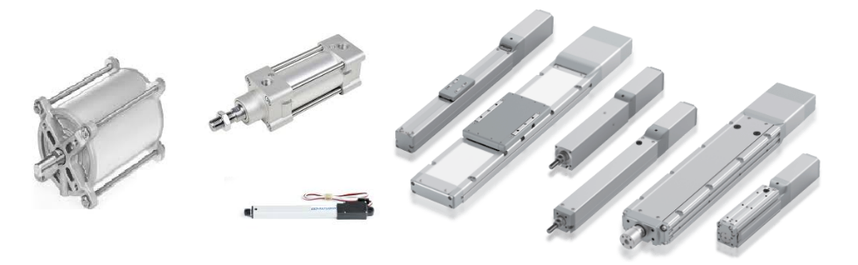.

* 1. **Mando**

En la etapa de mando se utiliza la programación para impartir las instrucciones de las funciones que debe ejecutar el equipo, aquí está ubicado el cerebro de la máquina, también se le puede encontrar como autómata programable y/o unidad central de procesamiento. En los inicios de la tecnología de mando se utilizó relevos (relés o relevadores) electromecánicos, luego las tarjetas electrónicas y módulos lógicos neumáticos, conocida como tecnología cableada.

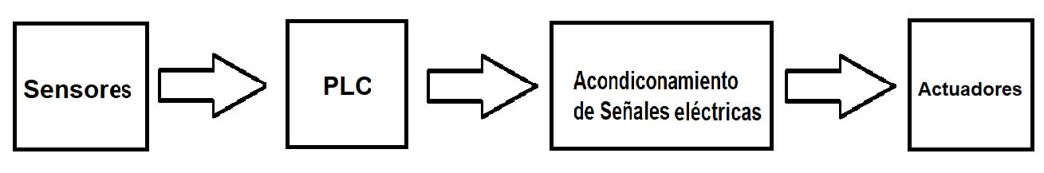

A la hora de explicar los automatismos se deben distinguir dos tipos o sistemas diferentes, los automatismos eléctricos de lógica cableada y los automatismos eléctricos de lógica programada. A continuación, se va a explicar detalladamente cada uno de ellos:



Póngase a prueba es hora de responder la siguiente actividad ¡adelante!



1. **Síntesis**

1. **Actividades didácticas (opcionales si son sugeridas)**

| Descripción de la actividad didáctica | |
| --- | --- |
| Nombre de la actividad | Riesgos laborales |
| Objetivo de la actividad | Identificar saberes previos sobre riesgos laborales. |
| Tipo de actividad sugerida |  |
| Archivo de la actividad  (Anexo donde se describe la actividad propuesta) | Actividad 1 |

| DESCRIPCIÓN DE la ACTIVIDAD DIDÁCTICA | |
| --- | --- |
| Nombre de la actividad | Automatización industrial |
| Objetivo de la actividad | Identificar saberes previos sobre automatización industrial. |
| Tipo de actividad sugerida |  |
| Archivo de la actividad  (Anexo donde se describe la actividad propuesta) | Actividad 2 |

1. **Material complementario**

| Tema | Referencia APA del material | Tipo de material  (video, capítulo de libro, artículo, otro) | Enlace del recurso o  archivo del documento o material |
| --- | --- | --- | --- |
| Automatización | Izaguirre, E. (2012). *Sistemas de automatización*. Santa Clara, Editorial Feijóo. <https://elibro-net.bdigital.sena.edu.co/es/ereader/senavirtual/124330> | Libro | <https://elibro-net.bdigital.sena.edu.co/es/ereader/senavirtual/124330> |
| Riesgo laboral y normatividad en salud y seguridad en el trabajo | Gea, E. (2017). *Seguridad y salud en el trabajo.* Centro de publicaciones. <https://elibro-net.bdigital.sena.edu.co/es/ereader/senavirtual/125562?page=18> | Libro | <https://elibro-net.bdigital.sena.edu.co/es/ereader/senavirtual/125562?page=18> |

1. **Glosario**

| Término | Significado |
| --- | --- |
| Autómata | Máquina automática programable capaz de realizar determinadas operaciones de manera autónoma y sustituir a los seres humanos en algunas tareas, en especial las pesadas, repetitivas o peligrosas; puede estar dotada de sensores, que le permiten adaptarse a nuevas situaciones. |
| Industria | Actividad económica y técnica que consiste en transformar las materias primas hasta convertirlas en productos adecuados para satisfacer las necesidades del hombre. |
| Mando | Botón o dispositivo que sirve para controlar el funcionamiento de un aparato o una máquina. |
| Operar | Producir con una acción para obtener un determinado resultado. |

1. **Referencias bibliográficas**

Daneri, P. (2009). *PLC: automatización y control industrial*. Editorial Hispanoamérica HASA. <https://elibro-net.bdigital.sena.edu.co/es/ereader/senavirtual/66558?page=1>

Dempro. (s.f.). *Sensores industriales para la automatización de fábrica.* <https://www.dempro.co/pepperl-fuchs>

Escalona, I. (2007). *Transductores y sensores en la automatización industrial*. El Cid Editor. <https://elibro-net.bdigital.sena.edu.co/es/ereader/senavirtual/34463?page=1>

Gea, E. (2017). *Seguridad y salud en el trabajo*. Editorial de la Pontificia Universidad Católica del Ecuador. <https://elibro-net.bdigital.sena.edu.co/es/ereader/senavirtual/125562?page=1>

Ingeniería ISA. (2009). Lógica cableada*.* <https://es.slideshare.net/federicoblanco2009/02-logica-cableada>

Izaguirre, E. (2012). *Sistemas de automatización*. Editorial Feijóo. <https://elibro-net.bdigital.sena.edu.co/es/ereader/senavirtual/124330?page=1>

Medina, J. (2015). *La automatización en la industria química*. Universitat Politècnica de Catalunya. <https://elibro-net.bdigital.sena.edu.co/es/ereader/senavirtual/61458?page=1>

Tecnos, E. (2015). *Legislación sobre seguridad y salud en el trabajo.* (17a. ed.). Difusora Larousse - Editorial Tecnos. <https://elibro-net.bdigital.sena.edu.co/es/ereader/senavirtual/46812?page=1>

Tumero, P. (s.f.). Comparador A - MSP430F149.

1. **Control del documento**

|  | Nombre | Cargo | Dependencia  *(Para el SENA indicar Regional y Centro de formación)* | Fecha |
| --- | --- | --- | --- | --- |
| Autor (es) | Hernando José Góngora Valencia | Experto temático | Regional Valle del Cauca - Centro de Diseño Industrial | Octubre de 2021 |
| Paola Alexandra Moya Peralta | Diseñadora instruccional | Regional Distrito Capital - Centro para la Industria de la Comunicación gráfica | Noviembre de 2021 |
| Carolina Coca Salazar |  | Regional Distrito Capital - Centro de Diseño y Metrología | Noviembre de 2021 |
| Julia Isabel Roberto | Diseñadora y evaluadora instruccional | Regional Distrito Capital- Centro para la Industria de la Comunicación gráfica | Noviembre de 2021 |

1. **Control de cambios**

**(Diligenciar únicamente si realiza ajustes a la Unidad temática)**

|  | Nombre | Cargo | Dependencia | Fecha | Razón del cambio |
| --- | --- | --- | --- | --- | --- |
| Autor (es) |  |  |  |  |  |